Класс 6___________
ф________________________
и____________________________

12. Визуализация информации.
Графики и диаграммы.

- По графикам движения, приведённым на чертеже, определите скорость движения каждого объекта и запишите формулу, выражающую зависимость пройденного расстояния от времени движения объекта.
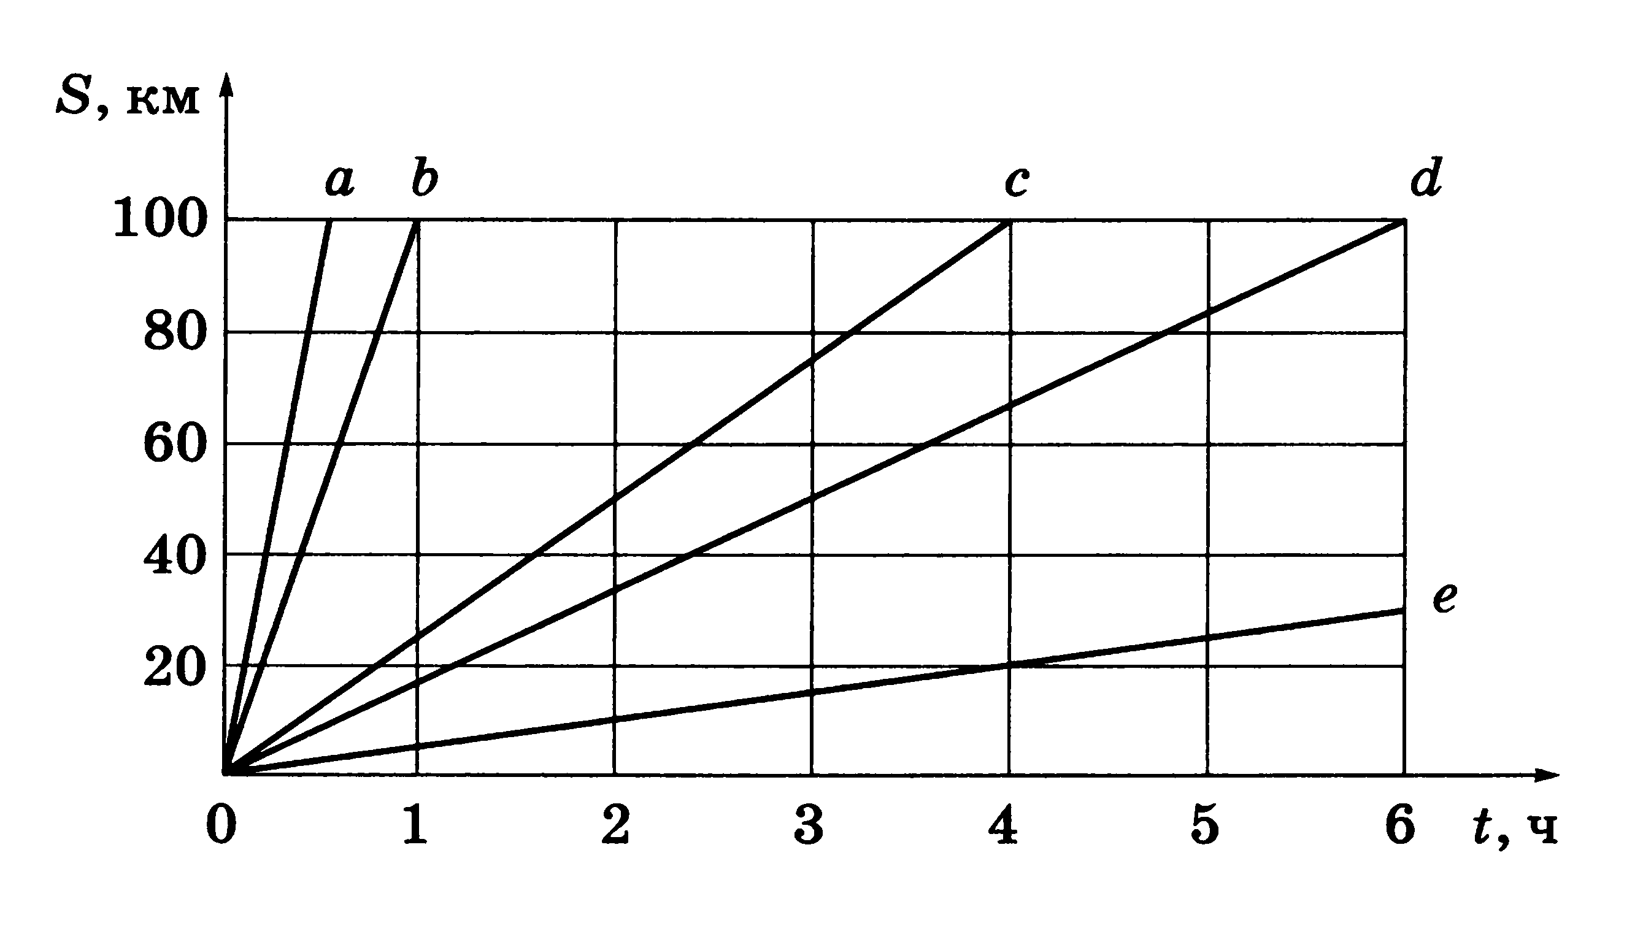
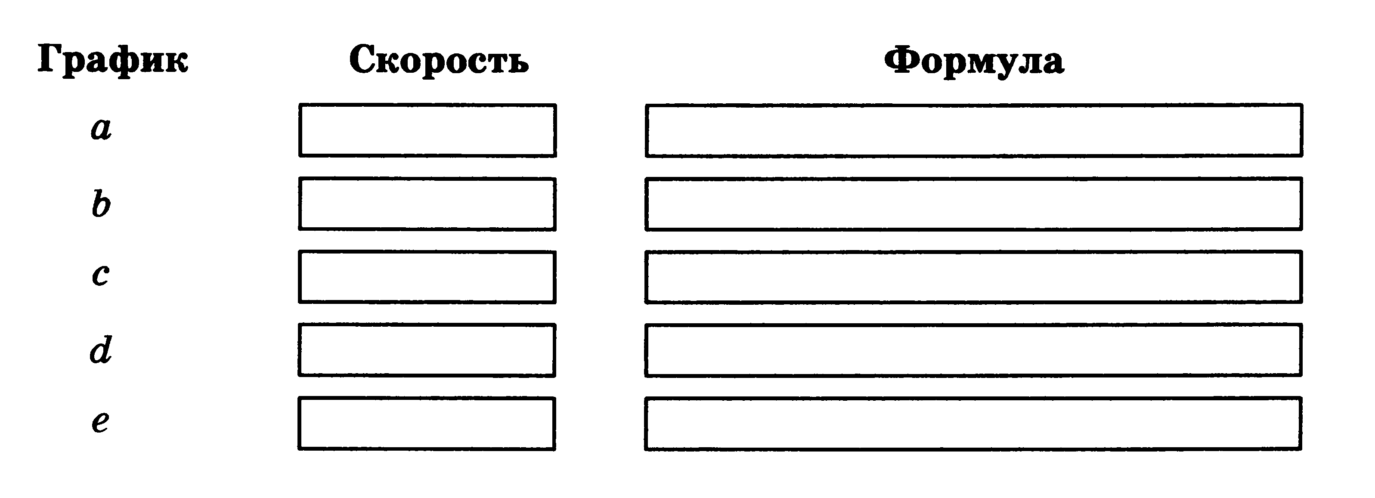
- Мини-исследование №2.
В течение недели фиксируйте в таблице время, которое вы затрачиваете на чтение книг (не учебников), просмотр телепередач, компьютерные игры, активные без компьютерные игры, прогулки на улице. Заполняя таблицу, помните, что в сутках 24 часа! Оставшееся время от суток вносите в графу «Другое». Соблюдайте правила заполнения таблиц!
Мое личное время
День недели | Дата | Чте-  ние, час. | Просмотр  телепере-дач, час. | Компьютерные  игры, час. | Актив-  ные  игры, час. | прогул- ки, час. | Другое, час.
Всего за неделю
Среднее за неделю

Дайте оценку тому, как вы проводите свободное время. Что бы вы хотели изменить, чтобы время использовалось более рационально?
Визуализируйте полученные данные с помощью столбчатой диаграммы (гистограммы). Для построения используйте данные строки «Среднее за неделю»

Подсказка: 1 клетка = 1 час.

- Когда применяется график? Что он отражает?
_________________________________________________________________
_________________________________________________________________
- Когда используется гистограмма? Что она отражает?
_________________________________________________________________
_________________________________________________________________
- Когда применяется круговая диаграмма? Что она отражает?
_________________________________________________________________
_________________________________________________________________
- Какими диаграммами можно показать многорядные данные?
_________________________________________________________________
_________________________________________________________________
- Разгадайте кроссворд «Графики и диаграммы».
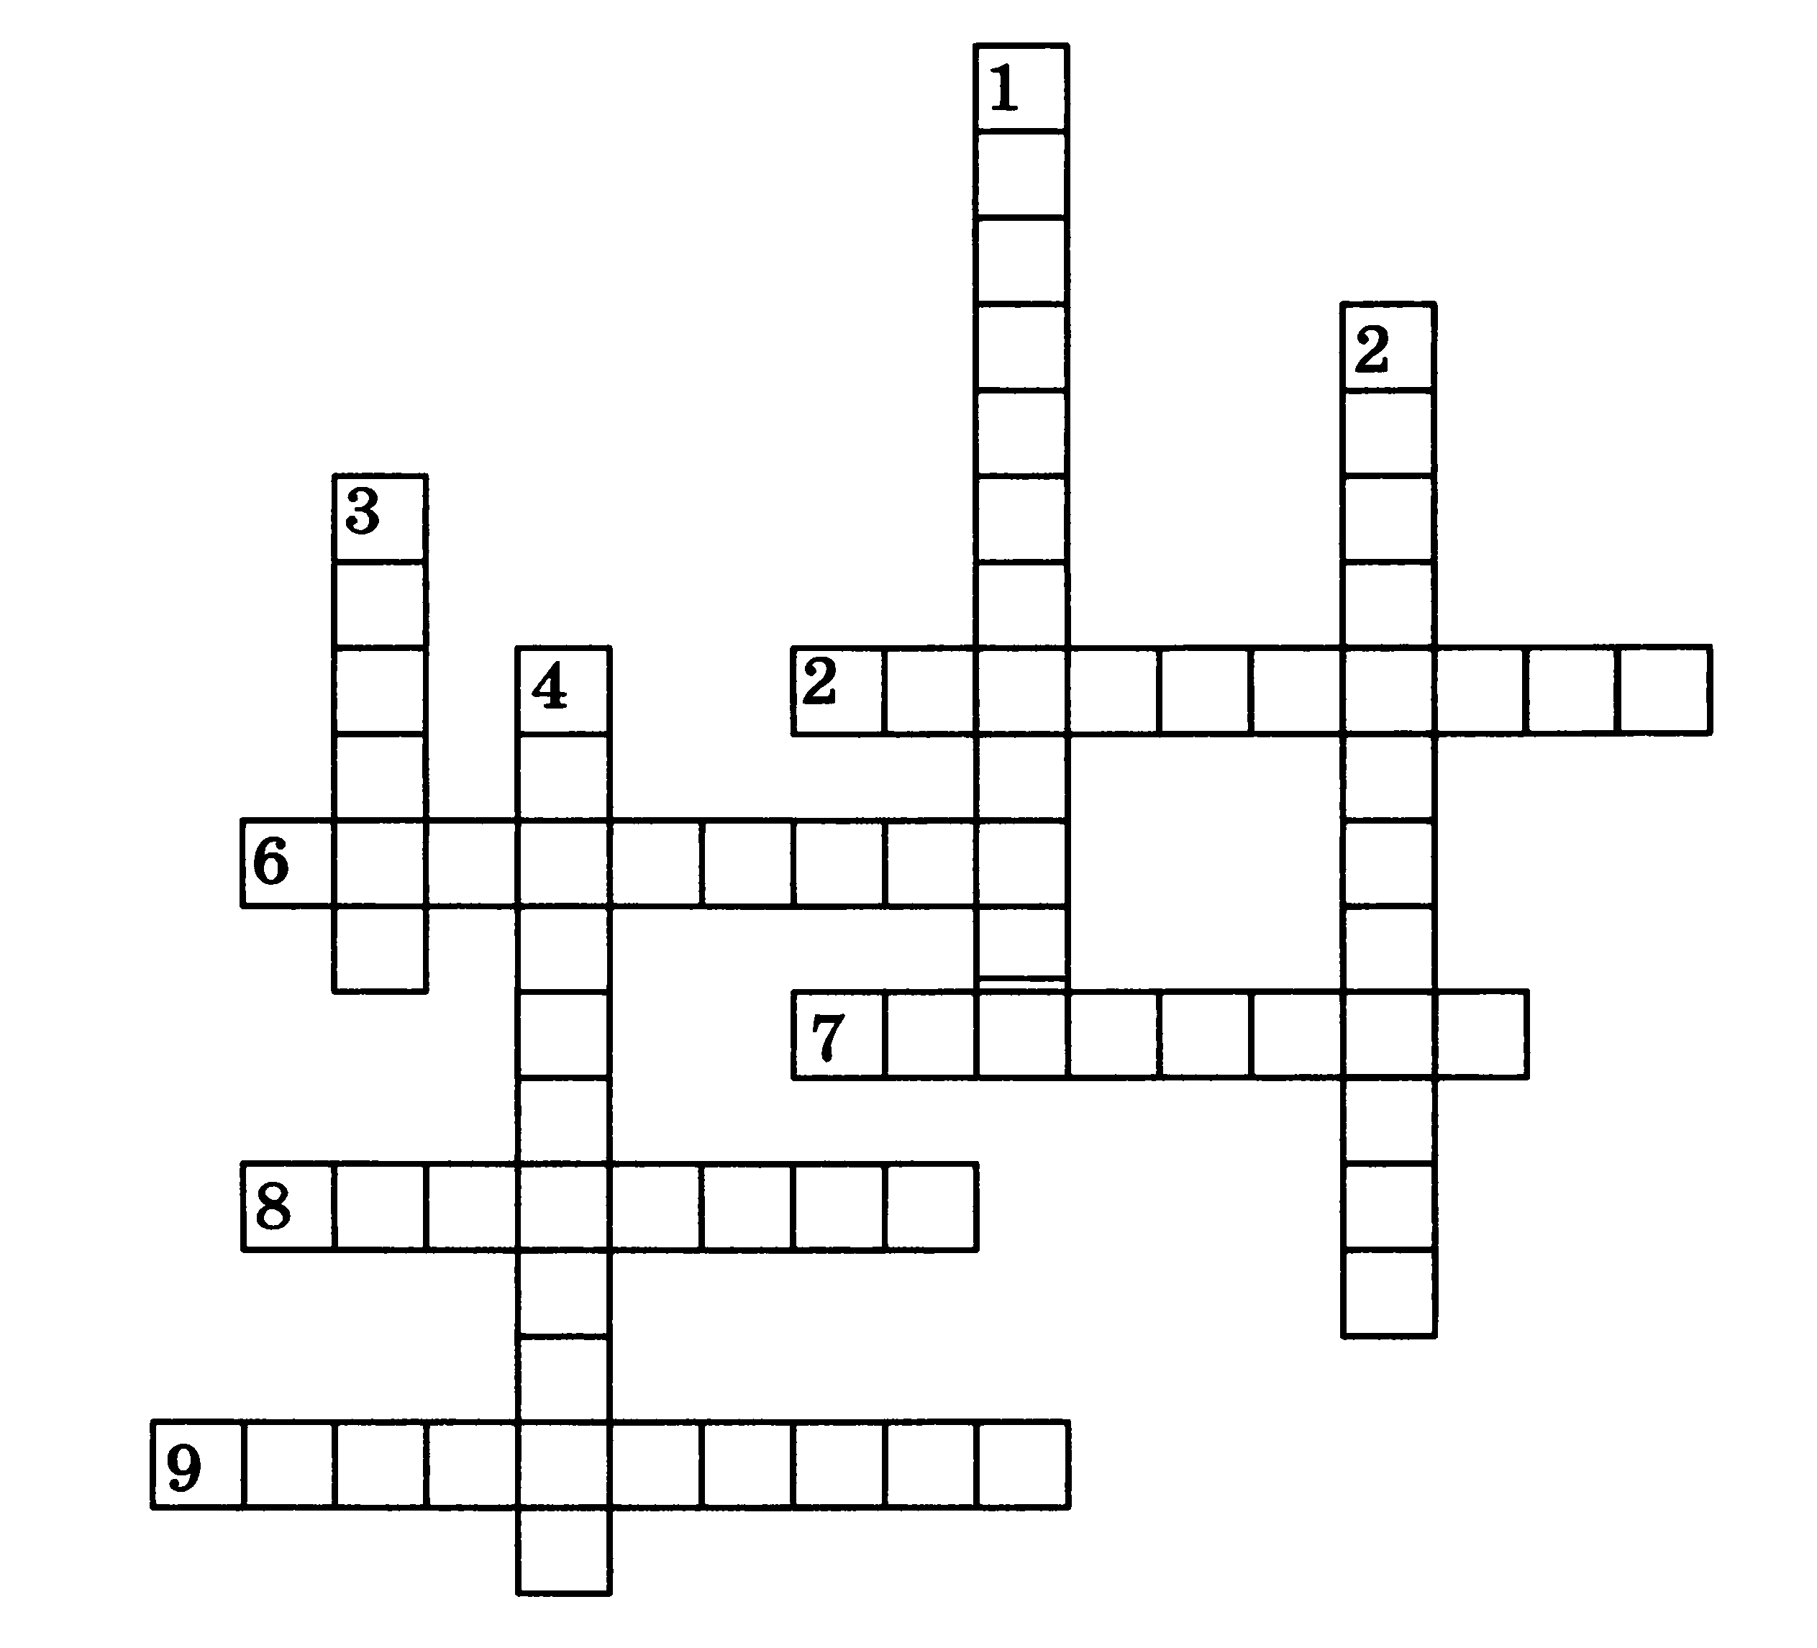
По горизонтали. 5. Диаграмма, состоящая из параллельных прямоугольников (столбиков) одинаковой ширины. 6. Графическое изображение, дающее наглядное представление о соотношении каких-либо величин или нескольких значений одной величины, об изменении их значений. 7. Диаграмма, применяемая в том случае, когда сравниваемые величины образуют в сумме 100%. 8. При визуализации может быть потеряна ... информации. 9. Информация, которую удобно представлять с помощью таблиц и визуализировать с помощью диаграмм.
По вертикали. 1. Диаграмма, у которой для каждой точки ряда данных предусмотрена своя ось. 2. Наглядное представление информации, обеспечивающее лёгкость её восприятия. 3. Линия, дающая наглядное представление о характере зависимости какой-либо величины (например, пути) от другой (например, времени). 4. Способность информации быть легко воспринимаемой зрительно.

